taxe foncière 1301 €
Région GOURDON |  |  |  | 488 800 €
Réf : GD1977 | SECTEUR GOURDON - Spacieuse Demeure de charme en pierre avec piscine chauffée
Situation du bien:  - Hameau  Rez de Jardin:  - Cave 28,5 m²  - Cellier 9,05 m²  - Chaufferie 23,35 m²  - Dégagement 15,57 m²  - Garage 22,9 m²  Rez de chaussée:  - Chambre 12,36 m² + chambre en mezzanine de 13 m²  - Cuisine 24,5 m² - piano Godin  - Dégagement 1,6 m²  - Hall d'entrée 11,5 m² avec éléments anciens  - Séjour incluant espace salle à manger de 47,22 m² avec cheminée  - Salle d'eau de 4,51 m²  - Terrasse 25 m²  - Vestiaire  - WC lave-mains de 2,25 m²  1er étage:  - 3 Chambres 19,8 m² avec salle d'eau wc de 4,9 m², 11 m² et 7 m²  - Palier 9,5 m²  - 3 Salles d'eau wc de 4,9 m², 2,81 m²  - Salle de bains 4,84 m²  - WC  Dépendances:  - Autres carport de 74 m²  DPE:  - DPE en cours  Chauffage:  - bois  - CC Gaz  Equipements divers:  - Adoucisseur d'eau  - Double vitrage  - Fosse septique  Services:  - Calme  - Chambre d'hôtes  - Commerces 10 mns  - Plain-pied  Terrain:  - Arboré  - Piscine 8 x 4 au chlore chauffée  Toiture:  - Tuiles |  | 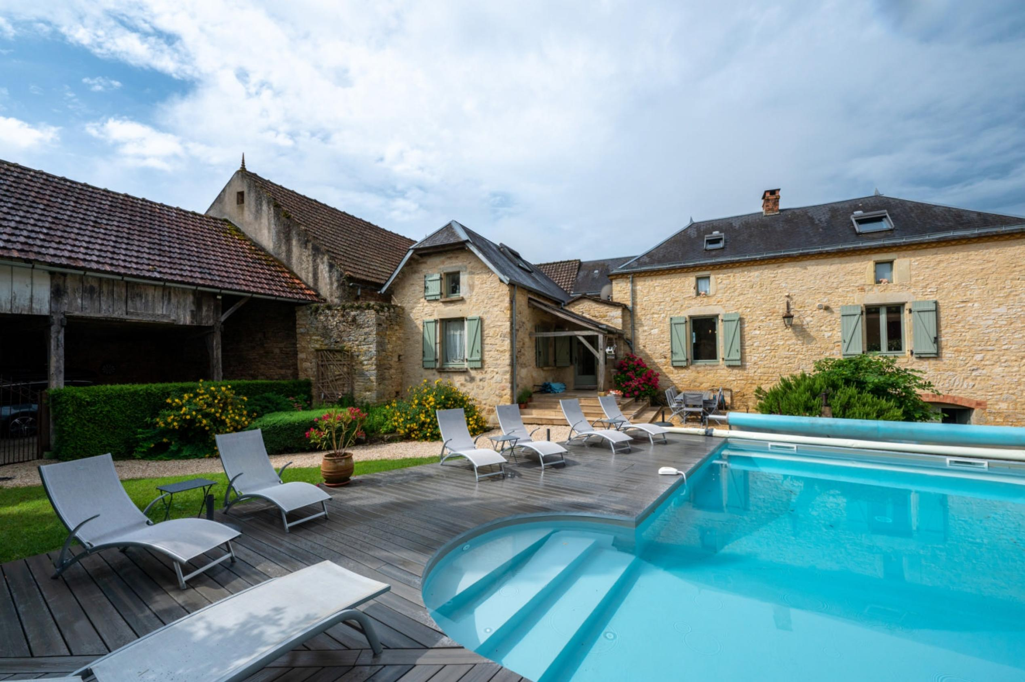  SECTEUR GOURDON - Un grand coup de coeur pour cette spacieuse et confortable Demeure de charme en pierre magnifiquement restaurée dans le respect de son authenticité et dans des prestations de qualité - 190 m² habitables dont vaste séjour et 5 chambres. Jardin paysager avec piscine chauffée, grand carport. Peut tout à fait convenir à un projet d'accueil.  La Demeure. RDJ. Dégagement de 15,57 m², Cave de 28,5 m², cellier de 9,05 m², chaufferie de 23,35 m², local technique piscine, garage de 22,9 m². RDC. Hall d'entrée de 11,5 m² avec éléments anciens, séjour de incluant espace salle à manger de 47,22 m² avec cheminée, grande cuisine avec espace repas de 24,5 m² - piano Godin, dégagement  de 1,6 m², vestiaire, chambre de 12,36 m² + chambre en mezzanine de 13 m², salle d'eau de 4,51 m², wc avec lave-mains de 2,25 m², terrasse de 25 m². Etage. Palier de 9,5 m², 3 chambres de 19,8 m² avec salle d'eau wc de 4,9 m², 11 m² et 7 m², salle d'eau wc de 2,81 m², salle de bains wc de 4,84 m².  Chauffage au gaz et bois (cheminée), ballon d'eau chaude thermo-dynamique. Double vitrage. Fosse septique.  Piscine 8 x 4 au sel, ph automatique - couverture de sécurité, alarme.  Ancien séchoir à tabac de 74 m² à usage de grand carport et Terrasse couverte.  Les informations sur les risques auxquels ce bien est exposé sont disponibles sur le site Géorisques: www.georisques.gouv.fr  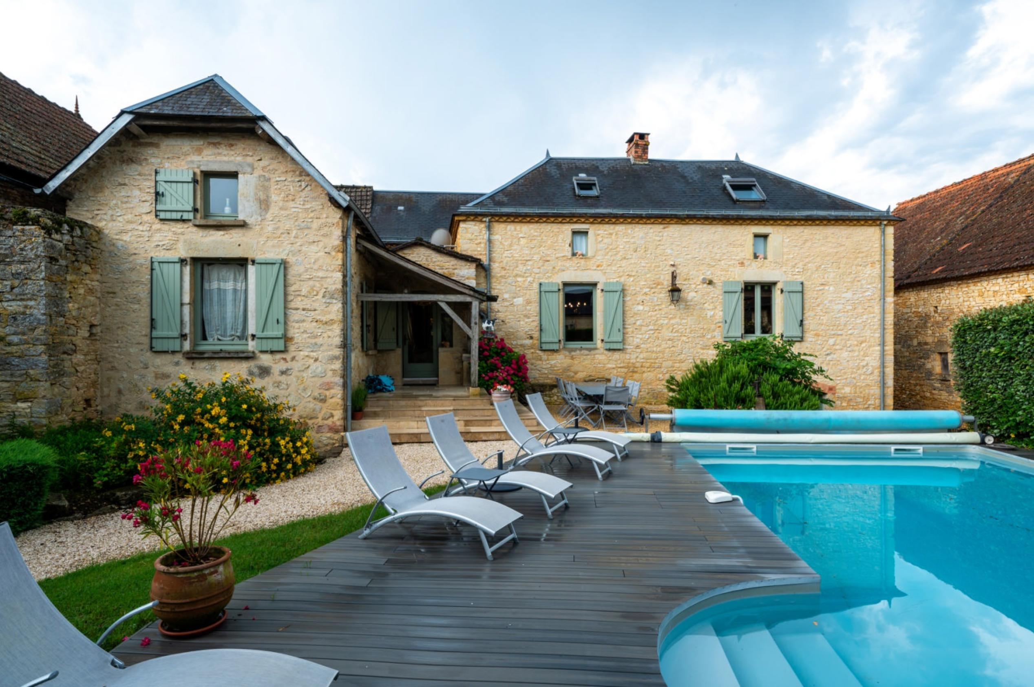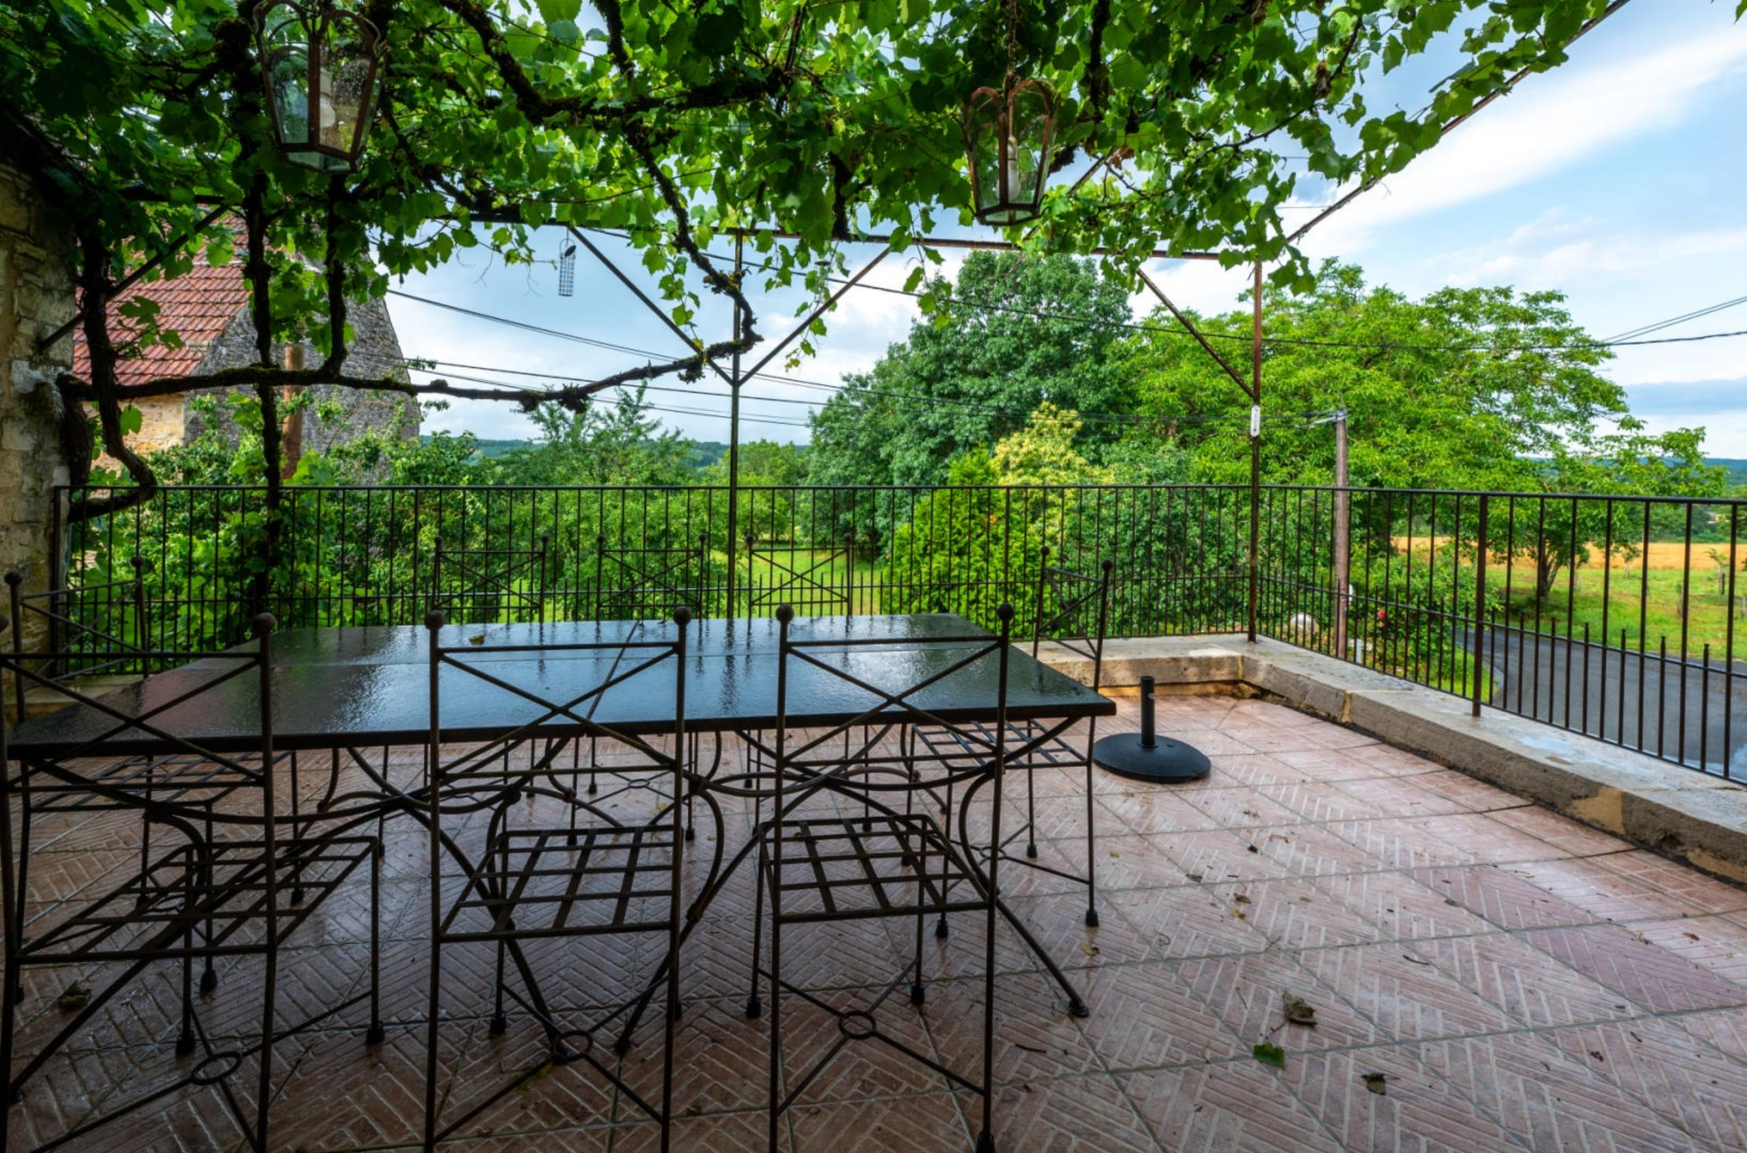
Surface habitable : 190 m² |  |  | Terrain : 741 m²
- Nombre de pièces : 8  - 5 chambres  - Chauffage : Gaz  - Garage : 1 |  |  | - Style : Pierre  - Etat : Très bon  - Exposition : Sud  - Année :

